E-Ticaret Chatbot Projesi – Akış Belgesi
Proje Amacı:
Bu proje, kullanıcıların ürün arama, sipariş takibi ve genel müşteri destek işlemlerini gerçekleştirebildiği yapay zekâ destekli bir e-ticaret chatbotudur.
Kullanılan Teknolojiler:
- HTML
- CSS
-Java Script
-Python
- JSON Dataset
- OpenAI API / Mock AI System
- GitHub
-Pycharm

Sistem Akışı:
1. Kullanıcı mesaj gönderir.
2. Mesaj JavaScript tarafından alınır.
3. Sistem mesajı analiz eder.
4. Eğer sipariş numarası içeriyorsa order.json içinde arama yapılır.
5. Eğer ürün önerisi istenirse product.json üzerinden öneriler sunulur.
6. Uygun cevap chat ekranında gösterilir.

Özellikler:
- Sipariş takip sistemi
- Ürün öneri sistemi
- Responsive tasarım
- Hızlı cevap butonları
- Hata mesaj yönetimi
- Gerçek zamanlı chatbot arayüzü

Kullanıcı Senaryoları:
Senaryo 1 — Sipariş Takibi
Kullanıcı: "Siparişim nerede?"
Bot: Sipariş numarası ister.
Kullanıcı numarayı girer.
Bot sipariş durumunu gösterir.

Senaryo 2 — Ürün Önerisi
Kullanıcı: "Ürün öner"
Bot ürün listesinden öneriler sunar.

Test Süreci
Sistem manuel olarak test edilmiştir. Yapılan testler:
- Geçerli sipariş numarası testi
- Yanlış sipariş numarası testi
- Ürün öneri testi
- Boş mesaj testi
- Büyük harf testi
- Edge-case testleri

Edge Case Sonuçları
Sistem aşağıdaki durumlarda başarılı şekilde çalışmıştır:
- Geçerli sipariş numarası testi
- Yanlış sipariş numarası testi
- Ürün öneri testi
- Alakasız mesaj gönderimi

TESTLERDEN EKRAN GÖRÜNTÜLERİ:

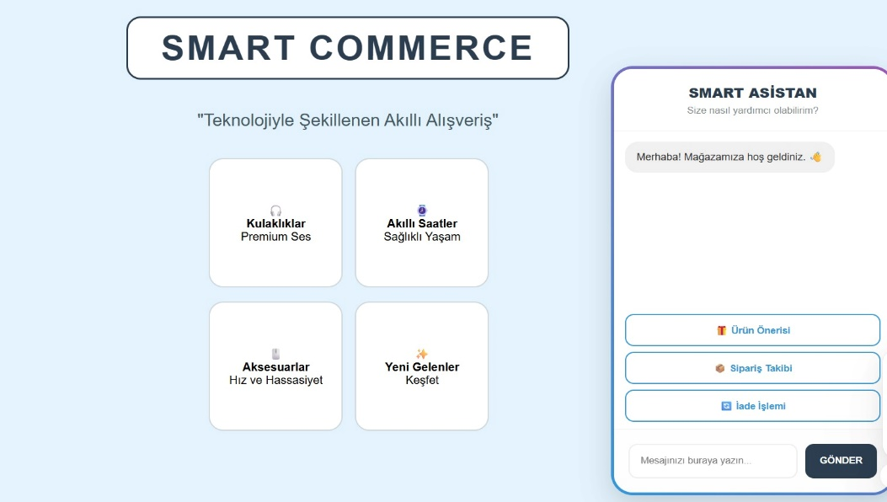
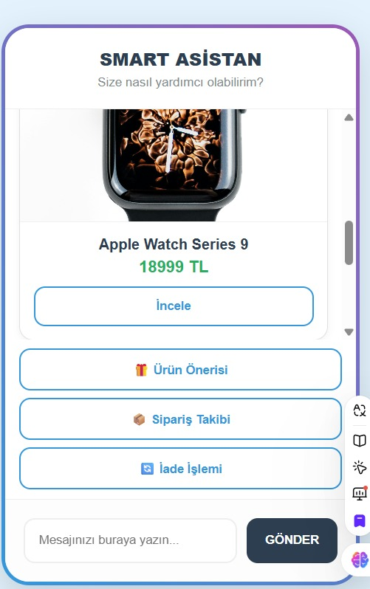

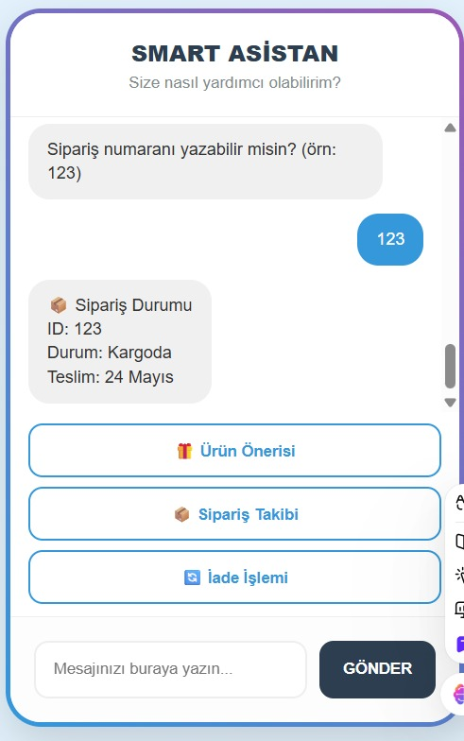
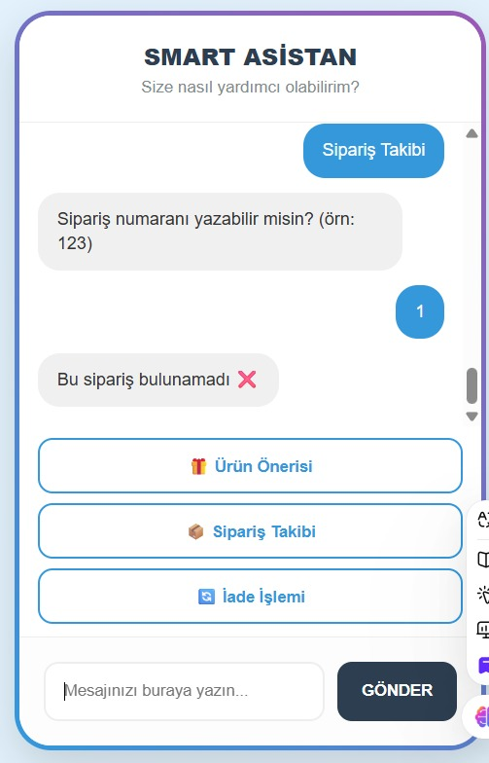

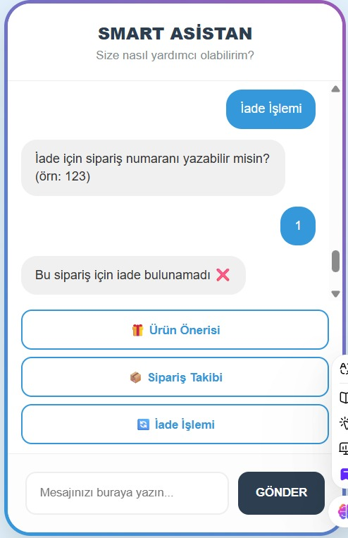

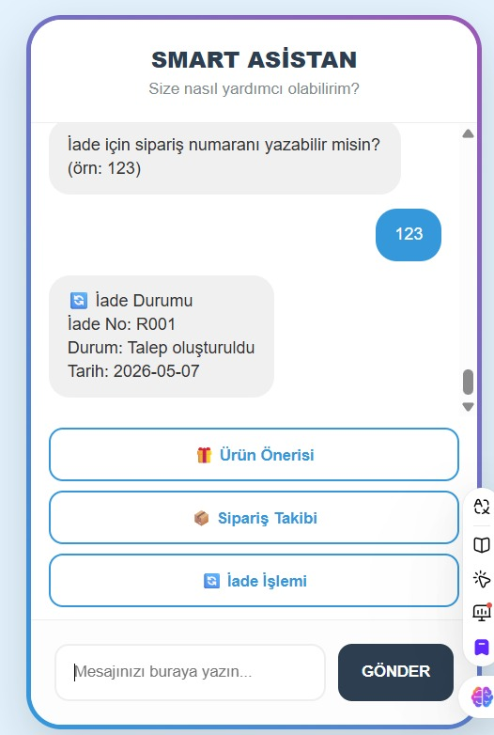
Sonuç
E-ticaret chatbot projesinin temel işlevleri başarıyla çalışmaktadır. Yapılan testler sonucunda;

- Geçerli sipariş numarası sorgulama,
- Yanlış sipariş numarası kontrolü,
- Ürün öneri sistemi,
- Alakasız mesaj yönetimi

özelliklerinin başarılı şekilde çalıştığı gözlemlenmiştir.

Bununla birlikte bazı edge-case senaryolarında eksikler tespit edilmiştir. Özellikle boş mesaj kontrolü, büyük/küçük harf algılama ve bazı kullanıcı girişlerinde sistemin beklenen davranışı tam olarak sağlayamadığı görülmüştür.

Projenin temel yapısı çalışır durumdadır ancak kullanıcı deneyimini geliştirmek ve hata yönetimini güçlendirmek için ek iyileştirmelere ihtiyaç duyulmaktadır.

